Informasjon om VRE for tilsette i helsetenesta

KVA ER VRE?
Enterokokkar er ein type bakteriar som finst i vanleg tarmflora hjå både menneske og dyr.
VRE (vankomycinresistente entrokokkar) er ein antibiotikaresistent variant av desse bakteriane. Det er nor-malt å ha enterokokkar i tarmen, og dei gjev sjeldan sjukdom. Dette gjeld også for VRE. Dersom infeksjon oppstår, skjer det først og fremst i urinvegane og i sår. I sjeldne tilfelle kan enterokokkar forårsaka alvorleg infeksjon, til dømes i blodbanen. Pasientar med svekka immunforsvar er mest utsette for å få ein alvorleg enterokokkinfeksjon.
Langt dei fleste pasientane som blir smitta med VRE vil vera det vi kallar asymptomatiske berarar som ikkje har symptom på at VRE er blitt ein del av deira normalflora. VRE sprer seg lettare i helseinstitusjonar enn ute i samfunnet, og noko av årsaken til dette er at resistente bakteriar har auka overleving i miljø med høgt antibiotikaforbruk.

HELSETENESTA KAN FØREBYGGE SMITTEOVERFØRING AV VRE
VRE er ein sjukehusbakterie som kan gje infeksjonar hos mottakelege pasientar. Denne brosjyra inneheld dei viktigaste anbefalingane for å hindra smitteoverføring av VRE og skal vera til hjelp for tilsette i helsetenesta.
Anbefalingane byggjer på nasjonale retningslinjer, internasjonal litteratur og erfaringar frå utbruddshand-tering i sjukehus. Det overordna målet er å førebygga smitteoverføring av VRE i helseinstitusjonar og hindra at VRE får fotfeste og blir ein vanleg førekommande bakterie i sårbare pasientgrupper.
Vankomycin er eit viktig antibiotikum i sjukehus, spesielt innan intensivmedisin.
Mikrobiologisk diagnostikk og screening av risikopasientar er nødvendige tiltak for å avdekka utbrudd. Etter-leving av basale smittevernrutiner og rasjonell bruk av antibiotika er avgjerande for å hindra smitteoverføring av VRE frå pasient til pasient.

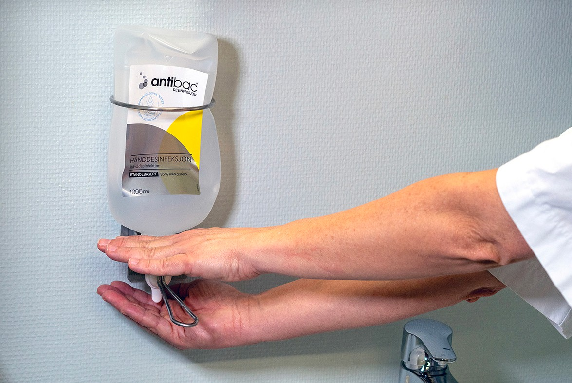
AUKE PÅ GRUNN AV UTBRUDD
VRE blei første gang identifisert på slutten av 1980-tallet. Dei fleste VRE-tilfella blir funne etter aktiv leiting i form av screening, og dei seinare åra har det vore utbrudd med VRE i fleire norske helseinstitusjonar.

ANBEFALTE SMITTEVERNTILTAK

Screening av risikopasientar i sjukehus
- Alle pasientar som i løpet av siste 12 månader har vore innlagt i helseinstitusjon utanfor Norden bør screenast for VRE.
- Alle pasientar som har vore innlagt i norsk eller nordisk helseinstitusjon med pågåande VRE-utbrudd bør screenast for VRE.
- Eigne screeningrutinar for pasientgrupper som har høg risiko for å bli kolonisert med VRE.
- Ved tilfeldig funn av VRE hos ein innlagt pasient skal det vurderast å ta prøve av alle inneliggande pasientar i samme avdeling.

Informasjon til personar med påvist berarskap
- VRE er etter smittevernlova definert som ein almenfarleg smittsam sjukdom. Det betyr at den som er smitta har krav på informasjon (skriftleg og munnleg) og personleg smittevernveiledning.
- Éin eller fleire negative kontrollprøvar utelukkar ikkje berarskap og kontrollprøvetaking skal vanlegvis ikkje utførast.
- Bakterien kan ikkje fjernast frå tarmen med antibiotikabehandling. Funn av VRE i screeningprøve skal såleis ikkje behandlast, antibiotika blir kun gitt til pasientar som har fått påvist ein klinisk VRE-infeksjon.

Isolering
- Isolering er anbefalt i situasjonar med auka risiko for spreiing, ved utbrudd eller i avdelingar der konsekvensane av smitteoverføring er særleg alvorlege. Helseinstitusjonar følgjer sine interne retningslinjer.
- Påvist VRE hos ein pasient må ikkje forseinka nødvendig undersøking, behandling eller pleie.
- VRE-positive pasientar i poliklinikk, radiologisk avdeling og rus/psykiatri handterast etter basale smittevern-rutiner.
- VRE-positive bebuarar i sjukeheim treng ikkje isolerast, men bør ha einerom med eige toalett.

Etterleving av basale smittevernrutiner
- Det er til ei kvar tid uidentifiserte berarar av antibiotikaresistente bakteriar i helseinstitusjonar. Kunnskap om grunnleggjande smittevernprinsipp er essensielt for å hindra overføring av smitte frå både kjente og ukjente kjelder.
- Enterokokkar overlever lenge i miljøet. Systematisk reingjering og desinfeksjon av pasientnære flater og utstyr er viktig for å hindra overføring av smitte og utbrudd.

Kven kan bli smitta med VRE?
Personar med nedsatt immunforsvar har auka risiko for enterokokkinfeksjonar. Risikoen er også større hos personar som får gjentatte antibiotikakurar eller har invasive kateter. Antibiotika, spesielt cefalosporiner og anti-anaerobe middel, aukar risikoen for å bli VRE-berar. Antibiotika aukar også risikoen for at ein allereie kolonisert person skal spre VRE til miljøet. Dei fleste som blir smitta av VRE vil ikkje sjølv bli sjuke av bakterien, men dei er symptomfrie berarar av VRE i sin tarmflora. Pasientar med symptomgjevande infeksjon utgjer størst smitterisiko. For å hindra utbrudd har vi retningslinjer for smittesporing ved tilfeldig VRE-funn hjå innlagde pasientar i sjukehus. Testing av friske ansatte er ikke anbefalt.

Kan ein smitta person bli kvitt VRE?

Mange av dei som er smitta med VRE vil kvitta seg med bakterien, men det er vanskeleg å seie nøyaktig kor lang tid det tar. Det fins per i dag ingen testar som kan gje eit påliteleg svar på om bakterien er borte.
Smitteførebyggande tiltak i sjukehus er strenge for å hindra smitte og infeksjonar hos særleg utsette
medpasientar. Fordi det er vanskeleg å vite kor lenge nokon er berar av denne bakterien, vil personar med tidlegare påvist VRE som regel bli handtert som VRE-positiv ved ny innlegging i sjukehus.
Korleis leva med VRE utanfor helseinstitusjon VRE utgjer ingen risiko utanfor helseinstitusjon og personar med VRE skal derfor leva som normalt.
Ingen som har nærkontakt med ein VRE-berar treng
ta spesielle hensyn. Dette gjeld også gravide, eldre og små barn.
God handhygiene er det viktigaste tiltaket for å hindra smitteoverføring av alle bakteriar og virus i samfunnet.

Pasienttryggleik, Haukeland universitetssjukehus Telefon: 91 81 66 75



Mars 2026

